JOBSHEET PRAKTIKUM PEMROGRAMAN WEB
Transformasi Halaman CV Online menjadi Estetis dan Responsif
Mata Pelajaran | : Pemrograman Dasar | Kode JobSheet | : JS-002-PD-TP3
Fase / Kelas | : Fase E / Kelas X RPL | Bentuk Pembelajaran | : Praktik Terbimbing
Semester | : 1 (Ganjil) | Model Pembelajaran | : Project-Based Learning Sederhana
Alokasi Waktu | : 6 JP (6 x 45 Menit) | Materi / Topik | : Fondasi Struktur Web - CSS

A. TUJUAN PEMBELAJARAN
Peserta didik mampu memahami konsep dasar CSS, menerapkan pengaturan layouting modern, serta mengimplementasikan Responsive Web Design untuk mengubah halaman HTML yang kaku menjadi menarik, profesional, dan responsif saat diakses di berbagai perangkat (termasuk smartphone).

B. SUB TUJUAN PEMBELAJARAN
- Menjelaskan dan membedakan cara kerja inline, internal, dan eksternal CSS.
- Menggunakan sintaks Selector, Property, dan Value dalam CSS secara tepat.
- Menerapkan konsep CSS Box Model (Margin, Padding, Border, Width, dan Height) untuk mengatur ruang elemen.
- Mengatur estetika visual halaman web melalui Pewarnaan (Hex, RGB), Tipografi (Google Fonts), dan Background.
- Merancang tata letak modern menggunakan Flexbox dasar.
- Menerapkan konsep Responsive Web Design memanfaatkan Media Queries untuk penyesuaian tampilan di layar HP.

C. CAPAIAN PRAKTIK
- Kode program terstruktur yang memisahkan HTML (struktur) dan External CSS (gaya).
- Halaman CV Online profesional yang memiliki kombinasi warna harmonis dan tipografi modern.
- Tata letak portofolio/CV yang rapi memanfaatkan Flexbox.
- Halaman web yang responsif (mobile-friendly) saat diuji melalui Responsive Design Mode pada browser.
- Laporan Praktik sesuai format yang telah ditentukan.

D. ALAT DAN BAHAN
No | Alat / Bahan | Keterangan
1 | Laptop / Komputer | Perangkat utama pembuatan kode dan penyusunan laporan praktikum.
2 | Text Editor (VS Code) | Perangkat lunak untuk menulis kode HTML dan CSS.
3 | Web Browser (Chrome/Firefox) | Media untuk rendering halaman web dan melakukan Inspect Element.
4 | Koneksi Internet | Digunakan untuk mengakses Google Fonts dan aset gambar pendukung.
5 | Source Code CV Online | Proyek dasar halaman HTML (index.html) yang siap dihias.

E. KESELAMATAN KERJA
- Pastikan komputer/laptop dalam kondisi baik dan terhubung ke sumber daya listrik yang aman.
- Gunakan internet secara bijak hanya untuk mencari referensi dokumentasi CSS (seperti MDN Web Docs atau W3Schools) dan aset pembelajaran.
- Simpan file proyek (.html dan .css) secara berkala di dalam folder terstruktur Anda.
- Bekerja secara tertib, tidak mengganggu konsentrasi teman lain, dan segera laporkan kendala teknis kepada guru pendamping.

F. KODE ACUAN (STARTING CODE)
Siapkan berkas HTML dasar berikut. Buat folder baru bernama cv-css-project, lalu simpan kode di bawah ini dengan nama index.html.

1. File index.html

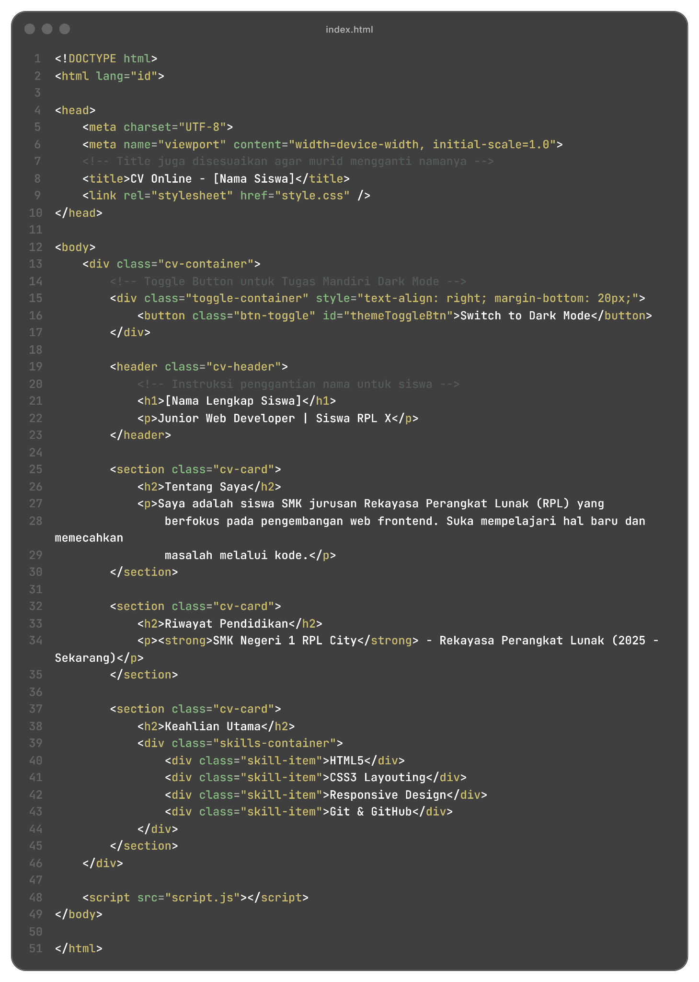

G. KEGIATAN PRAKTEK

Kegiatan 1: Eksplorasi Sintaks CSS & Integrasi Eksternal CSS
1. Buka folder proyek cv-css-project menggunakan Visual Studio Code.
2. Buatlah sebuah file baru bernama style.css di dalam folder yang sama.
3. Hubungkan file index.html Anda dengan file style.css tersebut dengan menambahkan baris berikut di dalam tag <head> pada file index.html:
<link rel="stylesheet" href="style.css" />
4. Tuliskan kode CSS dasar berikut pada file style.css untuk mengubah warna latar belakang dan tipe font global halaman web:

body {
background-color: #f4f7f6;
font-family: Arial, sans-serif;
color: #333333;
margin: 0;
padding: 20px;
}
5. Simpan semua berkas, buka file index.html di browser Anda, lalu lakukan klik kanan -> Inspect Element (F12) untuk memastikan berkas CSS eksternal telah termuat dengan sukses.
6. Isi tabel observasi di bawah ini sebagai bukti analisis praktikum Anda:
Komponen Analisis | Hasil Pengamatan / Diisi Oleh Peserta Didik
Tuliskan selektor yang Anda gunakan untuk membidik tag bodi halaman web!
Apa perbedaan visual yang terlihat saat menggunakan Inline CSS dibandingkan External CSS? | .
Di manakah letak tab menu pada Inspect Element browser untuk melihat aturan CSS yang aktif?

Kegiatan 2: Penerapan Box Model, Warna Harmonis, dan Tipografi Google Fonts
1. Akses situs Google Fonts (fonts.google.com). Cari dan pilih font modern jenis sans-serif (contoh: Poppins atau Roboto).
2. Salin kode @import yang disediakan oleh Google Fonts ke bagian paling atas file style.css Anda.
3. Atur Box Model pada komponen kartu informasi diri (.cv-card) dengan memberikan sentuhan padding, margin, dan border-radius agar terlihat elegan. Sesuaikan kode style.css Anda menjadi seperti berikut:

@import url('https://fonts.googleapis.com/css2?family=Poppins:wght@300;400;600&display=swap');
body {
background-color: #f4f7f6;
font-family: 'Poppins', sans-serif;
color: #333333;
margin: 0;
padding: 20px;
}
.cv-container {
max-width: 800px;
margin: 0 auto;
}
.cv-header {
text-align: center;
margin-bottom: 30px;
color: #2c3e50;
}
.cv-card {
background-color: #ffffff;
padding: 24px;
margin-bottom: 20px;
border: 1px solid #e0e0e0;
border-radius: 8px;
box-shadow: 0 4px 6px rgba(0,0,0,0.05);
}

Kegiatan 3: Mengatur Layouting CV Menggunakan Flexbox Dasar
1. Ubah susunan daftar 'Keahlian Utama' yang awalnya berderet vertikal ke bawah menjadi horizontal ke samping secara rapi menggunakan Flexbox.
2. Tambahkan kode properti display: flex; beserta aturan pelengkapnya pada file style.css Anda:

.skills-container {
display: flex;
justify-content: space-between;
flex-wrap: wrap;
gap: 15px;
}
.skill-item {
flex: 1;
min-width: 120px;
background-color: #e3faf2;
color: #0ca678;
font-weight: 600;
padding: 15px;
text-align: center;
border-radius: 6px;
}
3. Amati perubahan tata letak elemen tersebut pada browser Anda. Pastikan kotak-kotak keahlian berjejer secara rapi ke samping.

Kegiatan 4: Membuat Website CV Responsive Menggunakan Media Queries
1. Buka halaman CV online Anda di browser, klik kanan -> pilih Inspect, lalu aktifkan mode Toggle Device Toolbar (ikon berbentuk HP/Tablet) untuk melihat simulasi visual layar smartphone.
2. Perhatikan area mana saja yang terpotong atau tata letaknya menjadi tidak proporsional saat lebar layar mengecil (di bawah 600px).
3. Tambahkan blok aturan Media Query di bagian paling bawah file style.css untuk merestrukturisasi layout Flexbox menjadi barisan satu kolom vertikal yang pas di layar kecil:

@media (max-width: 600px) {
.skills-container {
flex-direction: column;
}
body {
padding: 10px;
}
.cv-card {
padding: 15px;
}
}
4. Segarkan halaman (refresh) pada browser Anda dan pastikan komponen CV telah beradaptasi sempurna tanpa memicu munculnya horizontal scrollbar.

H. STUDI KASUS SEDERHANA
Kasus Analisis Teknis Layout:
Sebuah agensi penyedia jasa pembuatan portofolio digital ingin membantu para pencari kerja menampilkan citra dirinya. Desain awal CV yang dibuat hanya menggunakan HTML murni tampak kaku dan tidak profesional karena teks selalu menempel ke tepi layar, serta tata letak kolom gambar dan biodata saling bertumpuk acak. Pemilihan warna standar yang terlalu kontras juga membuat aplikasi terkesan tidak profesional.

Pertanyaan Evaluasi (Jawab pada lembar laporan):
- 1. Properti CSS Box Model manakah yang harus Anda sesuaikan untuk mengatasi masalah teks biodata yang terlalu menempel rapat dengan garis tepi kotak pembungkus? Jelaskan mekanismenya!
- 2. Jika tata letak foto profil dan ringkasan karir ingin dibuat berdampingan (kiri-kanan) pada layar laptop namun otomatis bertumpuk atas-bawah pada layar HP, langkah teknis apa saja yang harus dituliskan dalam kode CSS Anda?
- 3. Mengapa penggunaan sistem warna menggunakan nilai kode Hexadecimal (#ffffff) atau RGB (rgb(255, 255, 255)) lebih direkomendasikan dalam pengembangan web profesional dibandingkan hanya menuliskan nama warna standar seperti style="color: white;"?

I. TUGAS MANDIRI
Modifikasilah berkas proyek CV Online Anda dengan menyematkan fitur 'Dark Mode Toggle Friendly' berbasis deteksi otomatis preferensi sistem tema pengguna. Ketentuan:
- Tambahkan code berikut pada file index.html :
<div class="toggle-container" style="text-align: right; margin-bottom: 20px;">
<button class="btn-toggle" id="themeToggleBtn">Switch to Dark Mode</button>
</div>
- Kemudian Tambahkan Script JavaScript ini pada file baru script.js pada folder yang sama
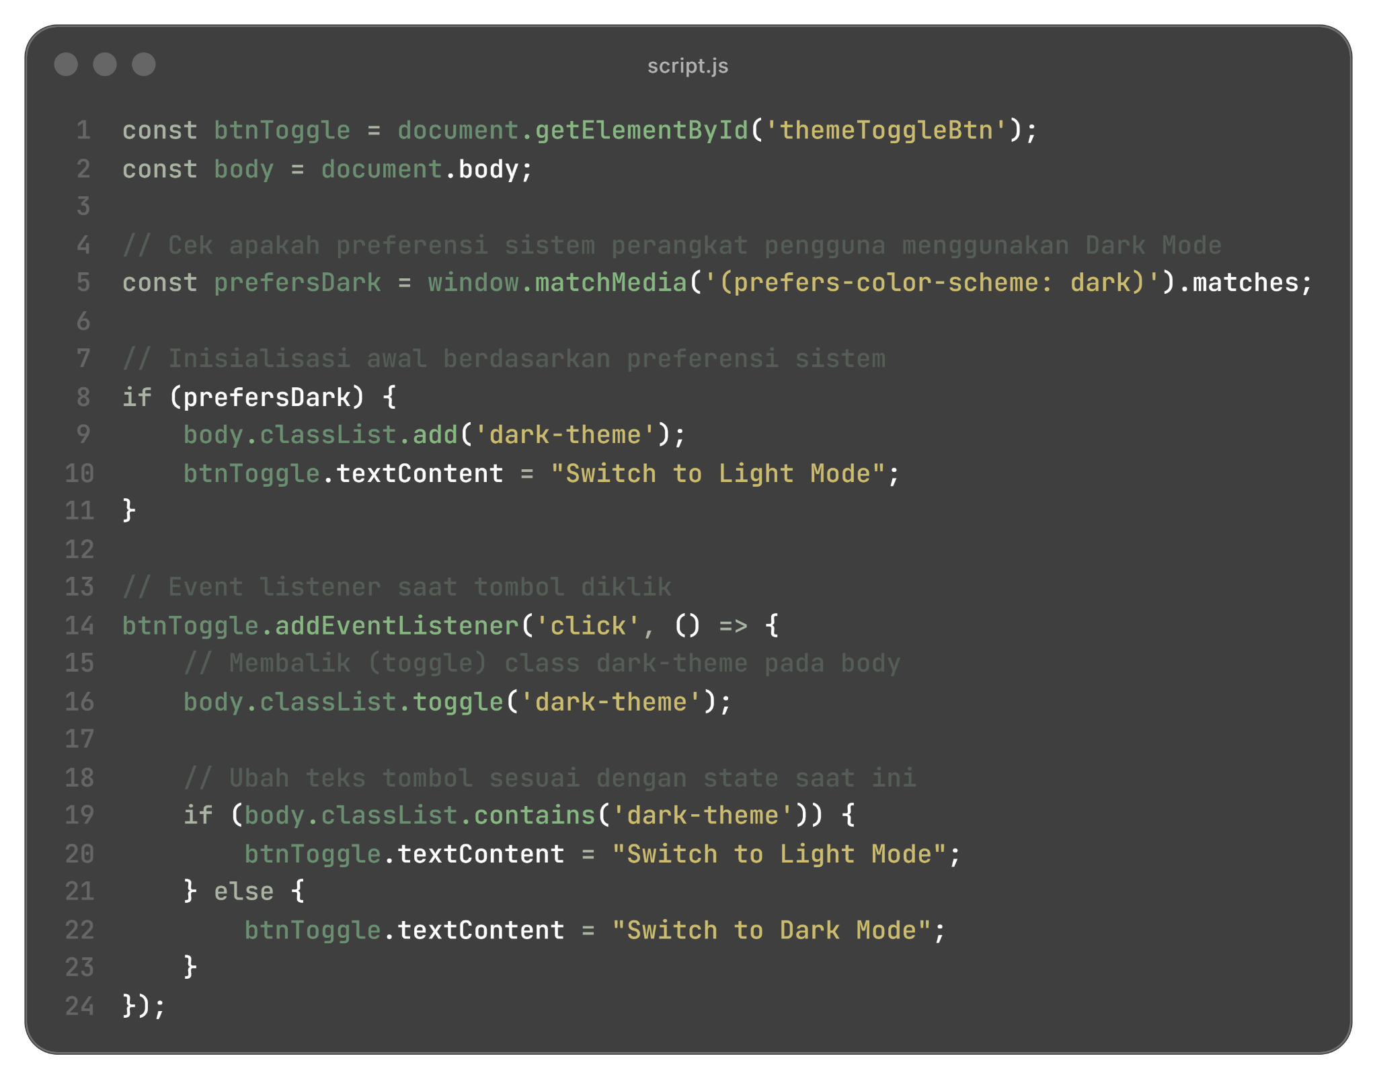

- Tambahkan fungsi transisi warna halus dengan menyisipkan properti transition: background-color 0.3s ease, color 0.3s ease; pada elemen body utama.
- Gunakan Media Query otomatis mendeteksi prefers-color-scheme: dark dengan menambahkan aturan berikut di bagian paling bawah berkas style.css Anda:
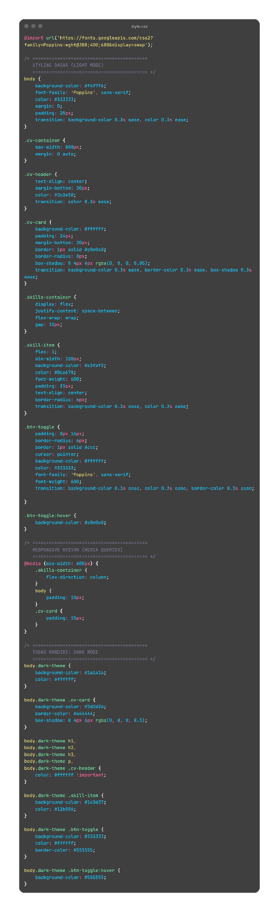
- 3. Ambil screenshot visual website Anda saat berjalan dalam Light Mode dan Dark Mode, kemudian lampirkan ke dalam dokumen laporan praktikum.

J. FORMAT LAPORAN JOBSHEET
Peserta didik wajib menyusun dan mengumpulkan laporan praktikum singkat dengan format tabel berikut:
Field Laporan | Isian Hasil Praktik Peserta Didik
Nama Peserta Didik / Kelas | Rizky Dewa Ramadhanu
Tanggal Praktik | 11-09-2026
Nama & Tujuan Proyek | Fondasi Struktur Web - CSS
Langkah Kerja Singkat | 1.Index.html  2.Script.js  3.style.css  4.Mengecek kembali untuk melihat benar atau salah nya
Hasil Output Desain (Sematkan Screenshot Versi Desktop & HP) | 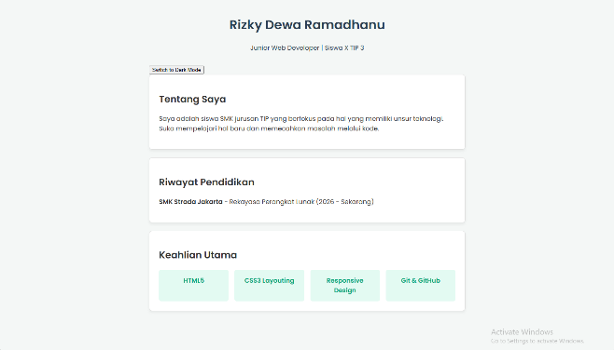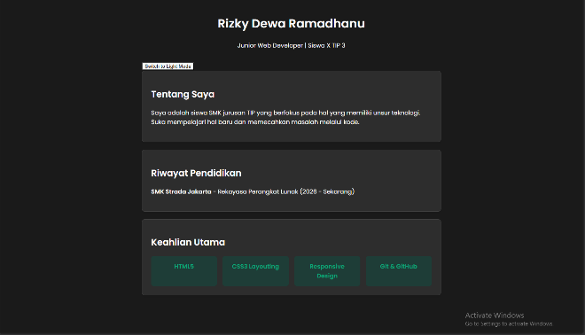
Kendala yang Ditemukan di Lapangan | Css bagian ke ahlian utama
Solusi Penanganan Bug / Error | Saya cek kembali sudah benar semua, tetapi css bagian ke ahlian utama tetap bug
Kesimpulan Praktik Mandiri | Melalui pengerjaan jobsheet Bab 3 ini, peserta didik secara langsung mempraktikkan pemisahan logika struktur halaman (HTML) dengan seni tata letak visual (CSS Styling). Kegiatan praktikum terstruktur ini membekali kemampuan krusial bagi peserta didik dalam mengontrol ruang elemen (Box Model), penyusunan baris elemen (Flexbox), serta kesiapan adaptasi perangkat (Responsive Design) yang menjadi standar mutlak industri pengembangan web (Front-End Developer) saat ini.

K. REFLEKSI PESERTA DIDIK
- Apa hal baru yang paling menantang sekaligus berkesan saat Anda berhasil menghias halaman HTML menggunakan CSS?
- Berdasarkan empat aktivitas yang dilakukan, bagian aktivitas mana yang paling mudah Anda pahami? Jelaskan alasannya!
- Apakah tata letak Flexbox atau konsep Media Queries responsif masih terasa membingungkan bagi Anda? Bagian spesifik mana yang membutuhkan penjelasan tambahan?
- Apakah proyek menghias CV online Anda berhasil diselesaikan tepat waktu sesuai alokasi waktu yang ditentukan?
JAWABAN:
4.Dapat memahami style CSS
5.script.js
6.masih membingungkan karena sudah saya cek kembali di jobsheet tersebut tetap saja tidak mau ke longkap
7.Ya tepat waktu

L. PENILAIAN

1. Penilaian Sikap
Aspek Sikap | Indikator Penilaian Utama | Skor Maks
Disiplin | Hadir tepat waktu, tertib, dan menyelesaikan tugas sesuai batas waktu. | 20
Tanggung Jawab | Merawat perangkat lab komputer dan menyusun file laporan dengan rapi. | 20
Kerja Sama | Aktif berdiskusi mencari solusi bug syntax bersama rekan sebangku secara tertib. | 20
Kemandirian | Berusaha mencari solusi mandiri dengan membaca dokumentasi error sebelum bertanya. | 20
Ketelitian | Memperhatikan detail presisi layout, konsistensi warna, dan indentasi kode. | 20

2. Penilaian Keterampilan
Aspek | Skor 4 (Sangat Baik) | Skor 3 (Baik) | Skor 2 (Cukup) | Skor 1 (Kurang)
Implementasi CSS | Kode CSS eksternal sangat rapi, efektif, & menggunakan variasi selector dengan tepat. | Tepat dengan sedikit perbaikan kecil pada struktur selektor. | Masih banyak kode berulang (redundant style) yang kurang optimal. | Belum mampu menyusun struktur file CSS secara mandiri.
Pengujian Responsivitas | Tampilan CV 100% responsif tanpa error di resolusi desktop maupun simulasi layar HP. | Hasil responsif namun ada komponen kecil yang posisinya kurang presisi. | Layout berubah tetapi sebagian teks masih terpotong dari kontainer layar HP. | Tampilan tidak berubah atau hancur saat ukuran layar browser mengecil.
Analisis & Laporan | Penjelasan laporan lengkap, jawaban studi kasus logis, dan didukung bukti screenshot terlampir. | Penjelasan cukup jelas dan masih sangat runut pada sebagian besar bagian laporan. | Penjelasan terbatas dan minimalis dalam mengevaluasi hasil praktik. | Belum mengumpulkan laporan praktikum hingga batas waktu ditentukan.

3. Kriteria Ketuntasan Komponen Produk
Komponen Produk yang Dinilai | Skor Maksimal
Integrasi file CSS Eksternal & Google Fonts berjalan lancar tanpa error path | 25
Implementasi Box Model & Layouting modern (Flexbox) berfungsi mengatur elemen | 30
Penerapan Media Queries membuat halaman rapi & responsif di resolusi layar smartphone | 20
Tugas Mandiri (Modifikasi Tema Otomatis / Dark Mode) diselesaikan sesuai panduan | 15
Laporan praktik lengkap sesuai standar tabel format laporan praktikum | 10

M. KESIMPULAN
Melalui pengerjaan jobsheet Bab 3 ini, peserta didik secara langsung mempraktikkan pemisahan logika struktur halaman (HTML) dengan seni tata letak visual (CSS Styling). Kegiatan praktikum terstruktur ini membekali kemampuan krusial bagi peserta didik dalam mengontrol ruang elemen (Box Model), penyusunan baris elemen (Flexbox), serta kesiapan adaptasi perangkat (Responsive Design) yang menjadi standar mutlak industri pengembangan web (Front-End Developer) saat ini.

